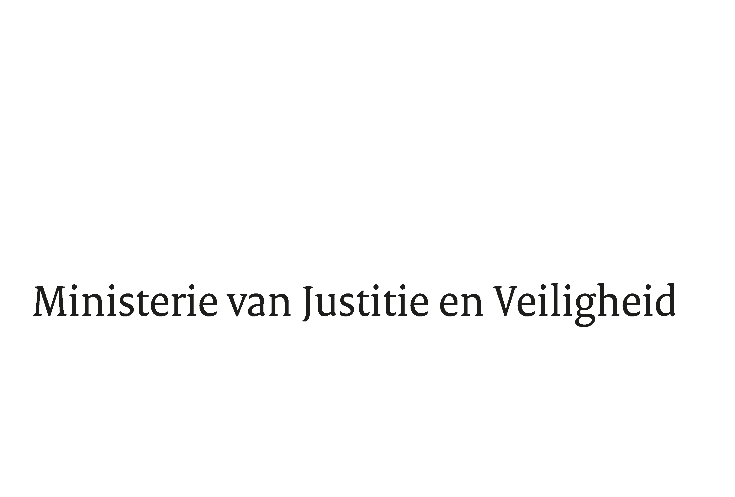

> Retouradres Postbus 20301 2500 EH Den Haag
Aan de Voorzitter van de Tweede Kamer
der Staten-Generaal
Postbus 20018
2500 EA DEN HAAG

Datum | 20 mei 2019
Onderwerp | Goedkeuring van het op 11 december 2008 te New York tot stand gekomen Verdrag van de Verenigde Naties inzake de overeen-  komsten voor het internationaal vervoer van goederen geheel of gedeeltelijk over zee (Trb. 2011, 222 en Trb. 2013, 42)
Directie Wetgeving en Juridische Zaken
Sector Privaatrecht

Turfmarkt 147
2511 DP Den Haag
Postbus 20301
2500 EH Den Haag
www.rijksoverheid.nl/jenv

Ons kenmerk
2601443

Bij beantwoording de datum en ons kenmerk vermelden. Wilt u slechts één zaak in uw brief behandelen.

Hierbij bied ik u de nota naar aanleiding van het verslag alsmede een nota van wijziging aan inzake het bovenvermelde voorstel.

De Minister voor Rechtsbescherming,

Sander Dekker

